**ИГРА С ПЕДАГОГАМИ  
ЭТОТ УДИВИТЕЛЬНЫЙ МИР ФРАЗЕОЛОГИЗМОВ**

Здраствуйте уважаемые коллеги!

Сегодня мы с вами поговорим о том, что такое фразеологизмы, как   
  
знакомить детей с фразеологизмами, а затем немного поиграем.

**Фразеологизмы** или идиомы – это устойчивые сочетания слов, близки по лексическому значению одному слову. Поэтому фразеологизмы часто можно заменить одним словом, менее выразительным. Н-р: бить баклуши – бездельничать; зарубить на носу – запомнить; очки втирать – обманывать и т.д.

Фразеологизм, несмотря на миниатюрность «жанра», обладает многими ценными качествами, так необходимыми в образовательной и воспитательной работе с детьми. Используя фразеологизмы , ребёнок оттачивает ум, приучается к чёткой логике, к рассуждению и доказательству, развивает способность к анализу, умозаключению.  
**Задачи,** решаемые при ознакомлении дошкольников

с фразеологизмами:

1.Ознакомление дошкольников с фразеологическими оборотами – толкование значений фразеологизмов.

2.Усвоение значений фразеологических единиц.   
3.Активизация фразеологических оборотов в речи детей.   
4.Формирование умения адекватного употребления фразеологизмов в процессе построения дошкольниками самостоятельных связных высказываний.

**Основные приемы работы**

**педагогов по ознакомлению детей дошкольного возраста с фразеологизмами:**

1.Знакомство с фразеологическими оборотами – толкование.

2. Использование наглядных пособий в работе с фразеологизмами.

3. Активизация фразеологизмов в речи через словесные игры.

4. Закрепление знаний детей в процессе повседневного общения, при анализе бытовых ситуаций, подбора схожей ситуации из жизни, т.е. использование жизненного опыта ребенка.

5. Обнаружение фразеологизмов в процессе чтения художественных произведений.

6. Выделение их из текста при помощи вопросов.

7. Завершение фразеологизма путем активизации мышления и использования аналогии.

8. Анализ фразеологизмов и объяснение их значения.

9. Употребление фразеологизмов в качестве заголовков текста при составлении рассказов, сказок.

10. Характеристика героя или его поступков с помощью фразеологизмов.

**Значения устойчивых сочетаний слов**

Живут-поживают слова отдельно друг от друга, и каждое слово имеет своё лексическое значение. А в какой-то момент эти слова сливаются в одно неделимое сочетание, слова теряют вдруг свои прежние значения, становясь фразеологизмом. Вот значения некоторых фразеологизмов:

***«Во всю Ивановскую»*** В Москве есть колокольня Ивана Великого, на которой по праздникам звонили во все тридцать колоколов. Здесь же глашатаи (дьяки) оглашали разные указы, распоряжения и прочие документы. Чтобы всем было слышно, дьяк читал очень громко, кричал *во всю Ивановскую*. Отсюда звонить (или кричать) на всю Ивановскую, т.е. очень громко.

***«Впросак попасть»*** Просак - это барабан с зубьями в машине, при помощи которой чесали шерсть. Попасть впросак - это значило искалечиться, лишиться руки. «*Попасть впросак»*– попасть в беду, неловкое положение.

***«Где раки зимуют»***В старину раков люди считали таинственными животными. Узнать рачью зимовку -считалось делом очень трудным. Выражение «Я ему покажу, *где раки зимуют*» употреблялось как угроза: покажу то, чего не знает никто.

***«За пояс заткнуть»***По старорусскому обычаю пояс был обязательной частью как мужской, так и женской одежды. За пояс затыкали полы рубахи, чтобы не мешали работе; ямщики затыкали за пояс рукавицы, плотники - топор и т. д. Таким образом, затыкали за пояс что-либо только мастеровые люди. Отсюда начали говорить «*заткнуть за пояс»* - превзойти кого-нибудь в работе, умении мастерстве.

***«Калачом не заманить»***Русские до 17 века ели ржаной хлеб (как бедные, так и богатые). Из пшеничной муки лишь на праздник пекли калачи и считали их большим лакомством. «*Калачом не заманишь*» - никакими лакомствами, обещаниями не заманишь.

***«На воре шапка горит»*** Выражение происходит от старинного русского анекдота. На базаре искали вора и никак не могли найти. Люди обратились к знахарю. Знахарь вдруг крикнул в толпу: «Поглядите, на воре шапка горит!». Один из людей и схватился за голову. Он и оказался вором. *«На воре шапка горит»* - преступник выдаёт себя своим поведением.

Так же фразеологизмы существуют и во многих языках мира. Часто фразеологизм является достоянием только одного языка, но, несмотря на, это они схожи по смыслу, например:

1.Ждать у моря погоды(русский язык).Дожидаться зайца под деревом(китайский язык).

2.Обманывать самого себя (русский язык).Красть колокольчик, затыкая себе уши(китайский язык).

3.Не видеть дальше своего носа. (русский язык).Глаза мыши – видят только на вершок вперёд(китайский язык).

4.Белая ворона. (русский язык) Баран на пяти ногах. (Французский язык)

5.Вилами на воде писано(русский язык).Это ещё не в кармане(Французский язык).

6.Душа ушла в пятки(русский язык).У него голубой страх. (Французский язык).

7.Купить кота в мешке(русский язык).Купить свинью в мешке. (Английский язык).

8.Выйти из себя(русский язык) Сорваться с ручки. (Английский язык)

А сейчас я предлагаю вам немного поиграть с фразеологизмами, для этого мы с вами разделимся на две команды.

**1задание: *Разминка.****Закончите в рифму строчку крылатой фразой.***1 команда: .**

Дружнее этих двух ребят  
На свете не найдешь.  
О них обычно говорят:  
Водой … (*не разольёшь*).

**2 команда:**  
Мы исходили городок  
Буквально вдоль и … (*поперек*),

**1 команда:**  
И так устали мы в дороге,  
Что еле … (*волочили ноги*).

**2 команда:**  
Фальшивят, путают слова,  
Поют, кто в лес …(*кто по дрова*).

**2 задание:** *Вспомните, какие фразеологизмы мы употребляем, когда говорим:*

**1 команда:**

1) Об очень большой тесноте в помещении.*(Яблоку негде упасть)*

2) О полной тишине. *(Слышно, как муха пролетит)*

3) Об удачливом, счастливом человеке. *(В рубашке родился)*

4) О состоянии тоски, тревоги, беспокойства. *(На душе кошки скребут)*

5) О том, кто сам не пользуется и другим не дает. *(Собака на сене)*

6) О том, кто потерпел неудачу, оказался в неловком, смешном положении*. (Сел в галошу)*

**2 команда:**1) Задание написано совершенно четко, определенно*. (Черным по белому)*

2) Мой друг вел себя так, будто ничего не случилось. *(Как ни в чём ни бывало)*

3) Надо, несмотря ни на что, непременно выполнить это задание. *(Во что бы то ни стало)*

4) В разговоре он находчив, знает, как ответить. *(За словом в карман не лезет)*

5) Много прошло времени с той поры*. (Много воды утекло)*

6) Мне надо поговорить с тобой наедине, без посторонних. *(С глазу на глаз)*

**3 задание:*Загадочные картинки.****Угадай, назови какой фразеологизм здесь изображен (*иллюстративныйматериал ссайта МААМ.RU Международный образовательный портал Свидетельство СМИ: ЭЛ ФС 77- 57008)

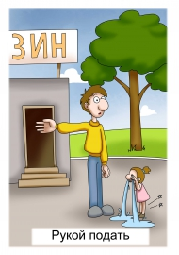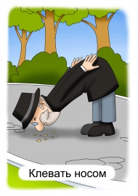**1 команда:**1) Клевать носом  
2) Рукой подать

3) Считать ворон

4) Глаза разбежались

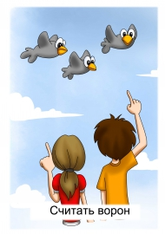5) Все в руках горит  
6) Крокодильи слезы

7) Выйти из себя

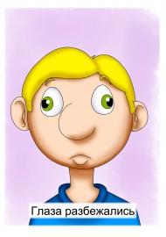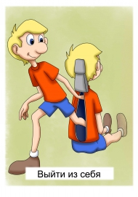

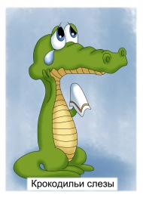

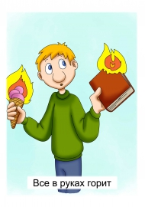

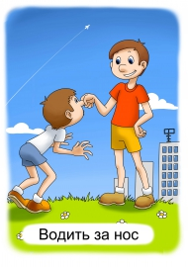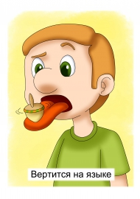

**2 команда:**

1) Водить за нос  
2) Вертится на языке

3) Намотать на ус

4) Спустя рукава

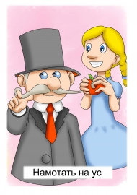5) Ни пуха ни пера  
6) Скатертью дорога

7) Бежать сломя голову

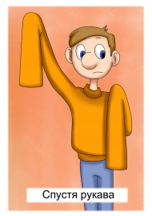

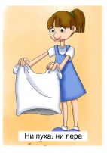

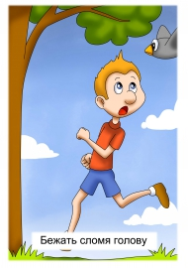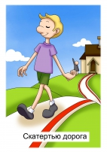

**4 задание: *Отгадай загадку.*** *Вспомнив известные крылатые фразы и их значения, отгадайте загаданные слова.* **1 команда:**1) ОН в голове у легкомысленного, несерьезного человека.ЕГО советуют искать в поле, когда кто-либо бесследно исчез.На НЕГО бросают слова и деньги те, кто их не ценит.(**ВЕТЕР:** «ветер в голове», «ищи ветра в поле», «бросать слова на ветер»)

2) ЕЁ заваривают, затевая какое-нибудь неприятное, хлопотливое дело, а потом расхлебывают, распутывая это дело.

ЕЁ не сваришь с тем, с кем трудно сговориться.

ЕЁ «просит» рваная обувь.

ОНА в голове у путаников.

(**КАША:** «заварить кашу», «(с ним) каши не сваришь», «(ботинки) каши просят»)

3) ЕЁ толкут в ступе или носят в решете те, кто занимается бесполезным делом.

ЕЁ набирают в рот, когда молчат.

ЕЮ нельзя разлучить неразлучных друзей.

В НЕЁ прячут концы несчастные люди

Иногда выходят из НЕЁ сухими.

(**ВОДА:** «толочь воду в ступе», «как в рот воды набрал», «концы в воду», «не разлей вода», «выйти сухим из воды».)

4) ЕГО проглатывают, упорно не желая говорить.

ОН хорошо подвешен у человека, который говорит легко и бойко.

За НЕГО тянут или дергают, заставляя высказаться.

ЕГО держат за зубами, когда не хотят говорить лишнего.

(**ЯЗЫК:** «язык проглотил», «язык хорошо подвешен», «кто тебя за язык тянул?», «держать язык за зубами».)

**2 команда:**1) ОНИ не зайцы, а разбегаются.

ОНИ не цыплята, а вылупляются.

В НИХ пускают пыль, создавая ложное или лучшее впечатление о себе.

ОНИ могут слипаться, разгораться и быть на мокром месте.

(**ГЛАЗА:** «глаза разбегаются», «глаза вылупил», «пускать пыль в глаза», «глаза слипаются», «глаза разгорелись», «глаза на мокром месте».)

2) ЕГО вешают, приходя в уныние.

ЕГО задирают, зазнаваясь.

ЕГО всюду суют, вмешиваясь не в своё дело.

(**НОС:** «нос повесить», «нос задрать», «нос совать».)

3) ОНИ не цветы, а вянут.

Не бельё, а ИХ развешивают чрезмерно доверчивые и любопытные.

Не ладоши, а ИМИ хлопают, если чего-то не понимают.

(**УШИ:** «уши вянут», «уши развесить», «ушами хлопать».)

4) В НЕГО набирают воды, когда нужно молчать.

ЕГО широко открывают, когда сильно удивляются.

ОН полон хлопот у того, кто берется сразу за много дел.

(**РОТ:** «набрать в рот воды», «широко открытый рот», «хлопот шире ворот».)

***Пауза.* Говорят дети:** вот пример, как дети 5-7 лет понимают смысл некоторых выражений:

Бить баклуши – это наверное, разбивать какие-то деревяшки.  
Витать в облаках – это значит высоко лететь в небе,а может быть это значит кататься на облаке.  
Гнаться за двумя зайцами - это про волка так говорят,это он хотел сразу двух зайцев поймать.

Свалиться с луны – это упасть с большой высоты.

Довести до белого каления –это значит разозлить человека так, что у него даже колени побелееют.

Клевать носом – это очень-очень хотеть есть, хотя это обычно птицы клюют носом.

Медведь на ухо наступил – так говорят про того,кто в лесу устроился на ночлег,а мимо проходил человек и наступил человеку на ухо,с тех пор он ничего не слышит.

Намотать на ус – можно только если у тебя очень-очень длинные усы,примерно два или три метра,а если усов нет,то и наматывать нечего.

Просит каши – это когда кто-то очень голодный есть хочет вот и и просит: «Дайте манную, дайте гречневую!»  
  
**5 задание: *Фразеологическая математика.****Вставьте числа в известные фразеологизмы.*

**1 команда:**

1) Одинокий, без семьи, без родственников, близких – *(Один)***как перст.**  
2) Похожи, неотличимы – **как** *(Две)***капли (воды)**

3)  Очень горько плакать – **плакать в** *(три)* **ручья.**

4) Куда угодно, куда захочется – **на все** *(четыре)***стороны.**

5) Абсолютно не нужен – **как собаке** *(пятая)***нога.**  
6) Для обозначения людей, не исполняющих обещания, говорят: у него*(семь)* **пятниц на неделе.**

7) Выражение недовольства по поводу чего-либо повторяющегося и надоевшего – **опять** *(Двадцать пять).*

**2 команда:**1) Первые признаки готовящихся благоприятных событий *(первая)* **ласточка.**

2)  Очень просто – **как дважды** *…(два)*

3) Очень много – **с** *(три)* **короба.**

4) Не общаясь, не выходя из дома – **жить в** *(четырех)* **стенах.**

5)Очень умён – *(семи)* **пядей во лбу**.  
6) Смелый, храбрый – **не трусливого** *(десятка).*7) О том, с кем постоянно случаются всякие неприятности – *(Тридцать три)* **несчастья.**

**6 задание: *Веселый тест на знание крылатых фраз***

**1 команда:**

1) Какой становится меткая фраза, когда её все узнают?  
**а) Крылатой;**  
б) Бородатой;  
в) Шаблонной;  
г) Звёздной.  
*(Крылатая фраза.)*  
2) Как называют совершенно бесполезную работу?  
**а) Мартышкин труд;**  
б) Мышиная возня;  
в) Собачья радость;  
г) Медвежья услуга.

3) Как говорят о человеке очень большого роста?  
**а) Коломенская верста;**  
б) Ростовский аршин;  
в) Вологодский сажень;  
г) Лондонская миля.

4) Как говорят о чьём-то бесследном исчезновении?  
**а) След простыл;**  
б) Отпечаток простудился;  
в) Колея заболела;  
г) Лыжня заразилась.  
  
 5) Где находятся сладко спящие люди?  
а) В ящике Пандоры;  
б) На весах Фемиды;  
**в) В объятиях Морфея;**  
г) В кубке Диониса.  
  
6) Как иначе можно назвать переполох, неразбериху или сложную ситуацию?  
а) Творог-лес;  
**б) Сыр-бор;**  
в) Сметана-роща;  
г) Колбаса-чаща.  
*(Здесь «сыр» – это краткое прилагательное. Сыр-бор – сырой сосновый лес, растущий на болотистых местах. В русском фольклоре горение сырого бора является символом гневных, горячих эмоций.)*

7) Какое слово пропущено в крылатой фразе, характеризующей жизнь богатых людей: «На широкую … жить»?  
**а) Ногу;**  
б) Душу;  
в) Руку;  
г) Талию.  
*(На широкую ногу жить – богато, не стесняясь в средствах.)*

**2 команда:**

 1)Какое из этих «рыбацких» выражений означает «дать себя обмануть, перехитрить»?  
а) Закинуть удочку;  
б) Сматывать удочки;  
**в) Попасться на удочку;**  
г) Поддеть на удочку.

*(«Закинуть удочку»  – осторожно намекать на что-либо с целью разузнать, выяснить обстановку, ситуацию, чьи-то решения. «Сматывать удочки» – поспешно, торопливо уходить, убираться откуда-либо. «Поддеть на удочку» – обманом, хитростью выведать что-нибудь у кого-нибудь.)*  
  
 2) Что «ломают» притворщики и неискренние люди?  
**а) Комедию;**  
б) Трагедию;  
в) Драму;  
г) Фарс.  
*(Ломать комедию.)*  
  
 3) Что говорят о человеке, который драматизирует ситуацию?  
а) Точит карандаши;  
б) Моет кисти;  
**в) Сгущает краски;**  
г) Ломает палитру.

4) До чего вооружается хороший воин?  
а) До колен;  
б) До пят;  
**в) До зубов;**  
г) До макушки.  
*(Вооружён до зубов.)*

5) Какое из этих выражений нужно добавить, чтобы получился фразеологизм: «держать …»?  
а) Изо всех сил;  
б) В постоянном напряжении;  
в) В мозолистых руках;  
**г) В черном теле.***(«Держать в черном теле» – сурово, строго обращаться с кем-либо, притеснять кого-либо.)*  
 6) Как говорят о новом приливе сил?  
а) Вторая скрипка;  
**б) Второе дыхание;**  
в) Второе рождение;  
г) Второй дом.  
*(«Вторая скрипка» – не лидер; «второе рождение» – удачный исход сложной ситуации; «второй дом» – родное, значимое место.)*  
  
 7) Вставьте пропущенное слово в крылатую фразу, характеризующую очень глупого, недалёкого, бестолкового человека: «Без … в голове».  
**а) Царь;**  
б) Султан;  
в) Император;  
г) Президент.  
*(Без царя в голове.)*

**7 задание: Слова-друзья, слова-враги**

*Укажите, какие фразеологизмы являются синонимами.*

**1 команда:**

«Водить за нос» - «Морочить голову».

«С гулькин нос» - «Кот наплакал».

«Стреляный воробей» - «Тертый калач».

«Сломя голову» - «Во весь дух».

**2 команда:**

«Как гром среди ясного неба» - «»как снег на голову»

«Набрать в рот воды» - «Проглотить язык»

«Яблоку негде упасть» - «Куры не клюют»

«Хоть пруд пруди» - «Как селедки в бочке»

*Укажите, какие фразеологизмы являются антонимами.*

**1 команда:**

«Семи пядей во лбу» - «Хоть кол на голове чеши».

«На вес золота» - «Грош цена»

**2 команда:**

«Не покладая рук» - «Спустя рукава»

«Рукой подать» - «У черта на куличках»

**8 задание: «Кто больше»** *Вспомните как можно больше фразеологизмов о глазах.*

Для отвода глаз – чтобы ввести в заблуждение.

За красивые глаза – просто так.

Выплакать все глаза – очень сильно переживать.

Вылупить глаза – смотреть широко открытыми глазами.

Видно невооруженным глазом – сразу заметно.

Как бельмо на глазу – мешает.

С глазу на глаз – наедине.

За глаза – в отсутствие кого-то говорить о нем.

Глазом не успеешь моргнуть – быстро.

Глаз-алмаз – точный глаз, все замечает.

Глаз загорелись – захотелось чего-нибудь.

Глаза разбегаются – трудно выбрать что-то одно.

Подмигивать глазами – делать знаки.

Пускать пыль в глаза – хвастаться.

Глаза слипаются – очень хочется спать.

Глаза на мокром месте – готов расплакаться.

**Подведение итогов.**

**Список источников:**

1.Митькина И.Н. Особенности овладения фразеологизмами детьми седьмого года жизни. – М., 2001.

2.Урсу Н.М. Развитие образности речи дошкольников средствами художественной литературы и фольклора [Текст] / Н. М. Урсу // Педагогика: традиции и инновации: материалы IV междунар. науч. конф. (г. Челябинск, декабрь 2013 г.).  — Челябинск: Два комсомольца, 2013. — С. 67-71.

3. <http://www.maam.ru/>  
4.https://infourok.ru/delovaya_igra_dlya_pedagogov_aktivizaciya_rechevoy_deyatelnosti_doshkolnikov_putem_rasshireniya-370801.htm